DUOC UC
Escuela de Informática y Telecomunicaciones Ingeniería en Informática

HABITAPP
Informe de Avance del Proyecto APT
Integrantes: Cristian Valenzuela, Ignacio Larraín y Diego Flores.
Asignatura: Proyecto APT.
Sede: San Joaquín.
Docente: Karla Roco

Abstract
HabitApp is a web application project designed to improve management and communication within resi-dential communities. Its purpose is to centralize functions such as community announcements, shared-space reservations, resident information and administrative activities.
The application considers two main user roles: residents and administrators. Its prototype has been developed using HTML, CSS and JavaScript, with simulated information for the representation of different functionalities. GitHub is used for source code management, while Playwright supports automated software testing.
The project follows the Scrum methodology and is organized into five sprints. The first three have been com-pleted, while the fourth and fifth stages remain in progress. Automated tests have been executed successfully in the scenarios evaluated. Future development considers strengthening the platform through database integration, backend services and authentication mechanisms.

Introducción y problemática
En las comunidades residenciales, la información relacionada con avisos, reservas, pagos y actividades ad-ministrativas puede encontrarse distribuida en distintos medios. Esto dificulta la comunicación y el acceso organizado a los datos.
HabitApp propone una plataforma web que centraliza estas funciones en un mismo entorno, facilitando la interacción entre residentes y administradores.
Objetivo general: desarrollar una aplicación web que permita centralizar y facilitar la gestión de actividades administrativas y comunitarias dentro de condominios.

Objetivos específicos:
- Organizar la información y comunicación comunitaria.
- Facilitar la consulta de reservas de espacios comunes.
- Considerar herramientas para pagos, multas y administración.
- Construir una solución web ampliable y organizada.

Desarrollo de la solución
HabitApp considera dos perfiles principales. Los residentes pueden consultar información comunitaria, avisos, publicaciones y reservas. Los administradores disponen de herramientas orientadas a organizar información de residentes, pagos, multas, reservas y reportes.
El prototipo se construye mediante HTML, CSS y JavaScript. Se utiliza Visual Studio Code como entorno de desarrollo y GitHub para mantener el código fuente y facilitar la colaboración. La información simulada permite representar las interacciones de la aplicación durante esta etapa.

Tecnologías utilizadas

Tecnología | Utilización
HTML | Estructura de las interfaces.
CSS | Diseño y presentación visual.
JavaScript | Interacciones y comportamiento.
GitHub | Control de versiones y colaboración.
Playwright | Ejecución de pruebas automatizadas.

Metodología Scrum
El proyecto se organiza mediante Scrum, utilizando cinco sprints para distribuir actividades y realizar segui-miento del avance.
Sprint | Actividad principal | Estado
1 | Análisis y estructura inicial. | Completado
2 | Interfaz administrativa. | Completado
3 | Comunidad y reservas. | Completado
4 | Finanzas y reportes. | En desarrollo
5 | Pruebas, ajustes y entrega. | En proceso
La metodología permite organizar responsabilidades, revisar avances y mantener una planificación ordenada.
El equipo realiza seguimiento de las actividades correspondientes a cada etapa.

Dificultades, facilitadores y ajustes
Durante el desarrollo se ha considerado la necesidad de mantener una navegación clara, organizar los módulos y coordinar el trabajo entre los integrantes.
Como facilitadores se utilizan tecnologías web, GitHub y Playwright. Entre los ajustes considerados se encuentra mantener una estructura modular, mejorar la consistencia de las interfaces y reforzar las validaciones automatizadas.
La retroalimentación de las revisiones permite orientar las mejoras y mantener la solución alineada con sus requerimientos.

Diseño técnico y modelo de datos
La arquitectura actual corresponde a un prototipo web que utiliza HTML para la estructura, CSS para la presentación y JavaScript para las interacciones. Los datos simulados permiten representar información de usuarios, publicaciones, reservas y otros elementos.
Como evolución se considera incorporar backend, API, base de datos y autenticación para fortalecer la gestión de información y la seguridad.

Modelo de datos propuesto
El diseño considera entidades relacionadas con los procesos principales de la plataforma:
    - Usuario: identificador, nombre, correo y rol.
    - Residente: departamento y relación con usuario.
    - Publicación: contenido, fecha y autor.
    - Espacio común: nombre y disponibilidad.
    - Reserva: residente, espacio, fecha y horario.
    - Pago y multa: concepto, monto y estado.
Estas entidades permiten definir una estructura organizada y ampliable para una futura implementación de persistencia.

Pruebas y validación
Se realizaron pruebas automatizadas mediante Playwright para comprobar el comportamiento de la aplica-ción web. Las ejecuciones efectuadas presentaron resultados correctos en los escenarios evaluados.
Las validaciones consideran navegación, componentes interactivos, formularios y comportamiento funcional.
Los resultados permiten respaldar las revisiones realizadas y orientar posibles ajustes durante el desarrollo.

Criterios de aceptación considerados:
- Acceso correcto a las secciones principales.
- Respuesta adecuada de los elementos interactivos.
- Visualización correcta de los contenidos.
- Navegación coherente entre módulos.
- Funcionamiento de los formularios evaluados.

Evidencia de pruebas

Insertar captura: Ejecución de pruebas Playwright

Competencias e indicadores de calidad

ID | Competencia | Evidencia en HabitApp
1.1 | Diseño de pruebas | Escenarios y criterios de aceptación.
1.2 | Aplicación de pruebas | Ejecuciones automatizadas con Playwright.
1.3 | Mejoras | Ajustes orientados por los resultados de validación.
2.1 | Planificación | Cinco sprints y organización de requerimientos.
2.2 | Control | Seguimiento del avance del equipo.
3.1 | Diseño de datos | Entidades y relaciones propuestas.
3.2 | Implementación de datos | Considerada en la evolución técnica.
4.1 | Construcción | Desarrollo web con HTML, CSS y JavaScript.
4.2 | Integración | Organización de los módulos e interacciones.
4.3 | Implantación | Considerada en la preparación y evolución de la solución.
Los indicadores se relacionan con las actividades y artefactos del proyecto. Su nivel de cumplimiento debe respaldarse con evidencias concretas de diseño, implementación y validación.

Evidencias del proyecto
Las siguientes capturas permiten visualizar los avances de las principales secciones de HabitApp.

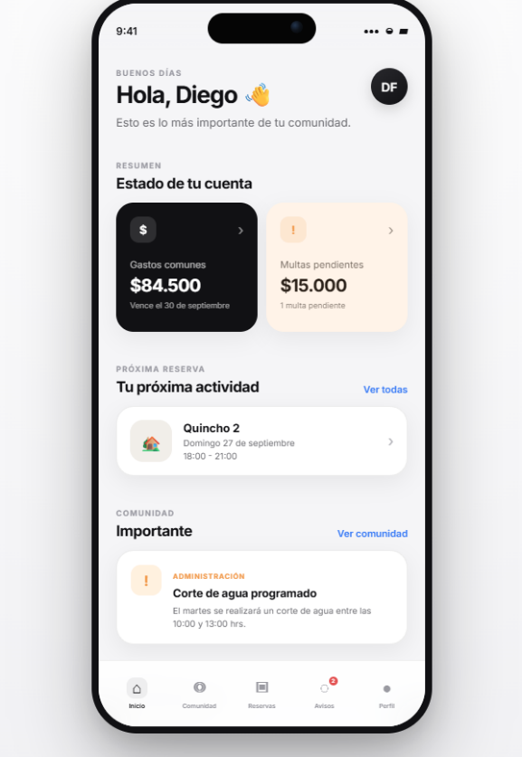

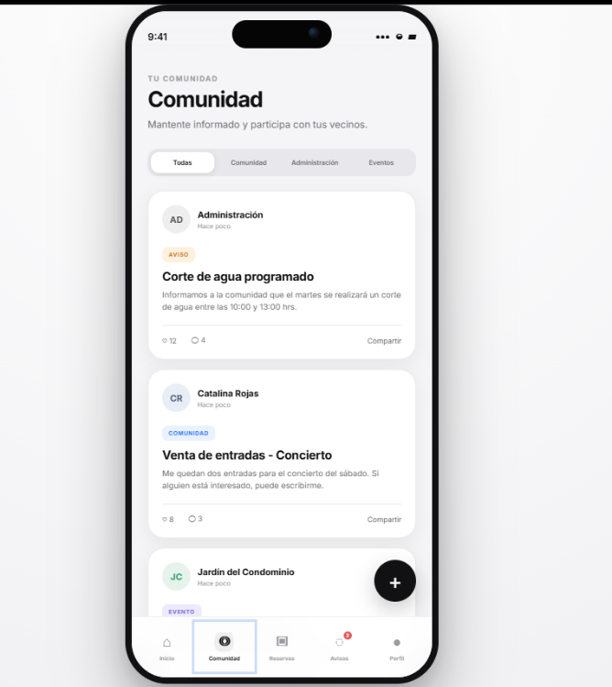

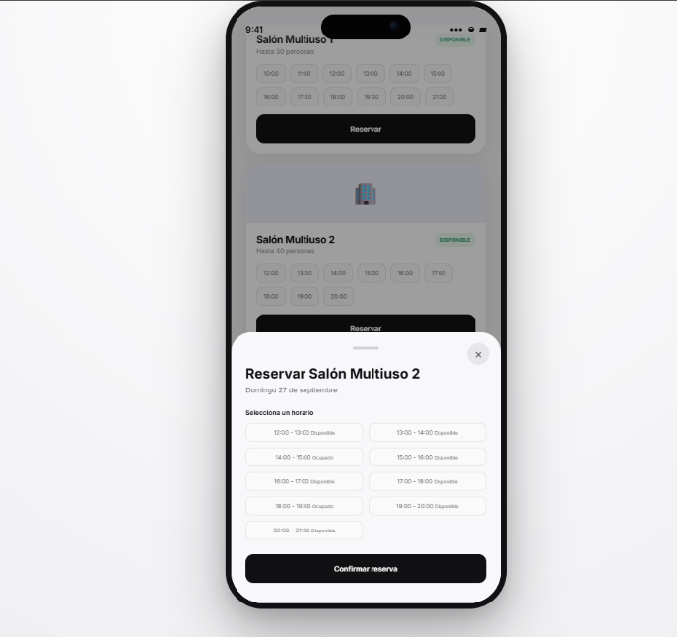

LINK REPOSITORIO: https://github.com/Cazuelaxd7/habitapp

Conclusions
The development of HabitApp has allowed the team to apply software engineering knowledge to a practical need within residential communities. The project brings together different functions related to communication, reservations and administrative management through a web application.
The use of Scrum has supported task organization and progress monitoring. The first three sprints have been completed, while the remaining activities continue according to the project schedule.
Automated testing with Playwright has also provided successful results in the scenarios evaluated, supporting the validation process.
The team continues improving the application and its technical structure. Future development considers database integration, backend services and authentication to provide a more complete solution.

Individual Reflections

Cristian Valenzuela
Working on HabitApp has helped me strengthen my knowledge of web development and project organization. I have learned the importance of planning, teamwork and continuous validation. This experience has improved my technical skills and my understanding of software development based on user needs.

Ignacio Larraín
Participating in HabitApp has allowed me to improve my understanding of collaborative software develop-ment. I have gained experience working with web technologies and reviewing application components. This project has reinforced the importance of communication, responsibility and organization within a development team.

Diego Flores
The development of HabitApp has given me the opportunity to apply technical knowledge to a web-based solution. I have strengthened my understanding of interface development, software organization and testing. I have also learned that teamwork and proper planning are essential to achieving project objectives.

Bibliografía
- Scrum Guides. (2020). The Scrum Guide. https://scrumguides.org/
- Playwright. Documentation. https://playwright.dev/docs/intro
- GitHub. Documentation. https://docs.github.com/
- Mozilla Developer Network. HTML, CSS and JavaScript. https://developer.mozilla.org/

Anexo: Repositorio
Enlace GitHub: [Insertar URL real del repositorio].
Observaciones docentes: [Agregar retroalimentación real y ajustes asociados, si corresponde].

